LA NAISSANCE DU DENIER MEROVINGIEN : QUELLES LECONS ?
Ph. Bodet
Dans cet article, l’auteur a pris l’initiative d’étudier, en prenant de la hauteur, la genèse des deniers de l’époque mérovingienne dans nos régions. Les conclusions qu’il en tire sont édifiantes et bousculent certains « dogmes ».

La numismatique mérovingienne, d’abord articulée sur deux monnaies d’or, le sou et le tiers de sou, puis sur l’argent paraît simple mais elle s’avère être d’une incroyable complexité par la profusion de monnaies aux types et nomenclatures différents, affichant parfois un nom de lieu ou d’une personne avec ou sans titre et ce dans une langue entre le germanique et le latin, un buste non identifié. A ceci s’ajoute le défaut de documents d’époque. Certes, les différents royaumes qui formèrent l’empire mérovingien après son unification, expliquent en partie cette complexité. Beaucoup a été écrit sur telles ou telles monnaies, essentiellement des monnaies d’or, mais moins, voire jamais, concernant les deniers d’argent. Aussi a-t-il été jugé opportun de s’intéresser globalement à la genèse de ce numéraire d’argent sous les mérovingiens : quelle est son origine ? Pourquoi en argent ? Qui décide de la frappe ? Autant de questions auxquelles l’on va tenter une réponse, même partielle, mais également d’en tirer quelques leçons qui pourraient même bousculer certains « dogmes ».
L’auteur est bien conscient que les lignes qui suivent ne constituent qu’un fil conducteur général fort résumé, tant le problème est complexe. Aussi ce document est structuré de la manière suivante :
- Une synthèse du cadre général qui conduira à la formation de l’empire mérovingien.
- Les grandes étapes traduisant l’évolution du monnayage mérovingien.
- La genèse du denier mérovingien.
- Quelques exemples et considérations singulières.
- Quelles leçons faut-il retenir ?
- Afin de ne pas surcharger les textes, le lecteur trouvera en fin de document deux addenda fournissant plus amples explications sur certains détails :
  - « Monetarius », monnayeurs ou monétaires ?
  - Des monnaies mérovingiennes pour faire quoi ?

LES MEROVINGIENS EN GAULE : CADRE GENERAL
La « civilisation mérovingienne » fait suite à celle de l’empire romain d'occident, et à une période durant laquelle se succèdent les usurpateurs de Gaule, le royaume des Wisigoths, le royaume des Burgondes. Durant cette période « pré-mérovingienne », les monnaies romaines continuent à circuler. La Gaule mérovingienne (empire mérovingien) mettra 300 années à se former. Retenons quelques dates toutes AD :
150 : début de la migration des Goths en direction de la Mer Noire ;
244 : incursion des Alamans ;
253-254 : invasion des Francs et des Alamans ;
259-275 : invasion des Francs : Cologne, Bavai, Reims, Trèves, Metz et Paris (Postume notamment « crée » un « Empire Gaulois ») ;
276-307 : Sous Probus, Dioclétien et Maximianus : installation de Germains sur les terres abandonnées et premières colonies germaniques ;
352 : Invasion de Francs et des Alamans ;
395 : Division de l’empire romain qui devenait de plus en plus difficile à gouverner ;
406 : Invasions des Quades, Vandales, Sarmate, Alains, Hérules, Saxons, Burgondes, Alamans ;
406-408 : Retrait important de troupes romaines pour protéger l’Italie ;
428 : Clodion, franc salien, s’empare de Cambrai fonde ainsi un petit royaume franc dont héritera son descendant Clovis Ier et qui sera l’embryon du futur royaume de France.
454 : Assassinats de Valentinien III et d’Aetius ce qui marquerait le DEBUT DE LA GAULE MEROVINGIENNE ;
476 : Abdication du dernier empereur romain d’occident (Romulus Augustule) ;
498 ou 499 : baptême de Clovis 1er.

Il est important de préciser que vers 311 AD, Constantin 1er, à la tête de l’empire romain d’orient crée le solidus d’or, dont les sous multiples sont : le semis soit un demi-solidus, le tremissis ou triens, soit un tiers de solidus. Le 24e du solidus est la silique d'argent.
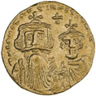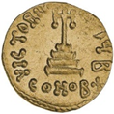 | Figure 1 : Solidus d’or Constant II et son fils Constantin IV - Empire byzantin, 4.2 g, 20.1 mm.  D / Constant II, empereur byzantin de 641 à 668 avec son fils aîné Constantin, toujours représenté à droite de son père.  Rev / croix chrétienne, avec deux pendants, montée sur 3 marches.
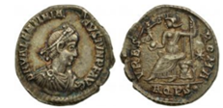 | Figure 2 : Silique de Valentinien II, (375 – 378 AD, Ag, 19 mm , 2.18 g )  D / Buste diadémé, drapé et cuirassé de Valentinien II à droite DN VALENTINIANVS P F AVG (notre seigneur Valentinien, pieux, heureux Auguste).  Rev / Rome casquée et drapée assise à gauche sur une cuirasse, tenant un globe nicéphore de la main gauche et une haste inversée de la main droite; étoile dans le champ droit VRBS ROMA / AQPS pour Aquilée.

Après la chute de l'Empire romain d'occident, le solidus continua à circuler quelque temps chez les Francs et en Gaule notamment. Les peuples installés, Burgondes, Ostrogoths et Wisigoths, émirent aussi des monnaies à l'imitation du système romain, dont des solidi en or.

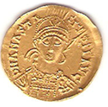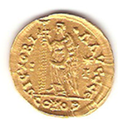 | Figure 3 : Ostrogoths ou Francs, solidus imitation d’Anastase, frappé en Gaule (vers 507 – 518, 22.1 mm, 4.38 g) ;  D / Buste casqué, diadémé et cuirassé d'Anastase de face, tenant de la main droite une lance placée sur l'épaule et de la gauche un bouclier orné d'un cavalier bondissant à droite. D N ANASTA-SIVS PP AVG. Pour Dominus Noster Anastasius Perpetuus Augustus.  Rev /Victoire debout à gauche, tenant une croix à pied de la main droite ; étoile à huit rais dans le champ à droite. VICTORI-A AVG GGA/ *  Ex / CONOB. (Constantinople)

Les structures politiques mérovingiennes étaient articulées autour d’un roi élu, dans un premier temps, lors de plaids. Après Clovis la succession devint héréditaire et l’Etat était considéré comme patrimoine royal à diviser entre les héritiers. Deux vastes ensembles territoriaux aux frontières fluctuantes émergent petit à petit : l’Austrasie et la Neustrie. Le roi règne en despote et est secondé par des hommes de confiance, les leudes, qui remplissent les fonctions les plus importantes du royaume. Les leudes, feudataires attachés par serment au roi, dirigeaient un territoire (fief). L’un d’eux, le maire du palais, va acquérir progressivement une puissance grandissante. Il remplit une fonction de premier plan au sein de la cour en tant que responsable de l’ordre intérieur. Plus tard, dans le courant du VIe siècle, le maire du palais devient le chef de l’aristocratie. Enfin, profitant de la faiblesse des derniers Mérovingiens, les maires du palais, soutenus (voire soudoyés) par l’aristocratie, vont accaparer le pouvoir. L’administration du territoire dans les domaines militaires, fiscaux, judiciaires et administratifs est organisée sur base d’un « réseau » de pagi sous l’autorité d’un comte. En parallèle, depuis Clovis, pour encourager le clergé dans son œuvre de christianisation, les rois et les nobles lui confient des donations territoriales. Les terres reçues constituent souvent de vastes domaines exempts de taxes, domaines qui deviendront sources de revenus et de richesses, tout bénéfice de l’Eglise de la Gaule.
La période mérovingienne se caractérise par « l’âge d’or » du déploiement du christianisme en Gaule (évangélisation, missionnaires, monastères, abbayes, lieux d’instructions), et ce certainement après le baptême de Clovis (498 ou 499 AD). Citons à titre d’exemples, St Hubert, St Eloi, St Martin, St Ouen, St Remacle, St Lambert … D’où la présence systématique de la croix sur les monnaies, héritage de monnaies de l’empire romain d’orient. A ce stade, il y a lieu d’observer une évolution sur les monnaies mérovingiennes. La croix est d’abord ancrée comme sur les monnaies byzantines avant de devenir une croix grecque ou chrétienne.
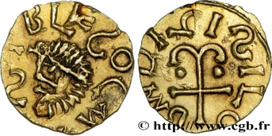 | Figure 4 : Triens (imitation de trémisis byzantins), Blois (Au, VIIème siècle, 1.15 g , 14 mm (E=2)).  D / Tête barbare à gauche ; BLESO CA / ST ;  Rev / Croix ancrée cantonnée de deux globules BAVDIGISILO qui serait le nom du monétaire.
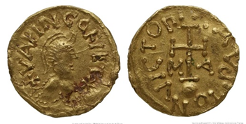 | Figure 5 : Triens anonyme d’or (VIe - VIIIe siècle,1. 34 g, 15 mm (E=2)) .  D / Buste impérial tourné à droite, coiffé d'un casque, la poitrine est couverte d'une cuirasse drapée, sous forme d'un cordon perlé. + VAPINCO FIET étoile pour le pagus VUAPENCENSIS (Gap , Hautes Alpes) , FIET (pour « fait à).  Rev / Croix potencée sur un globe et accostée des lettres M - A. (M pour monetarius A…)

À la fois au cœur et en marge des structures politiques mérovingiennes, l’Église joue un rôle capital. D’un côté, instrument de l’État, elle est le cadre qui assure la pérennité de l’infrastructure d’État et le liant de la communauté politique. De l’autre, l’Eglise mérovingienne prend son indépendance vis-à-vis de Rome et devient, par ses évêques nommés par le roi, un véritable instrument aux mains de ce dernier, instrument particulièrement riche dans le domaine foncier et exempt de taxes.

LES GRANDES EVOLUTIONS DU MONNAYAGE MEROVINGIEN
Avant +/- 500 AD, on ne peut parler d’un monnayage mérovingien proprement dit car le numéraire romain, basé sur le solidus au type byzantin et ses divisionnaires, était toujours en utilisation. Parmi ces divisionnaires des monnaies d’argent : les siliques.

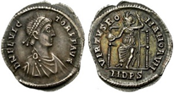 | Figure 6 : Silique de Flavius Victor ( Ag , 1.17 g, Milan )  D / Buste drapé cuirassé à droite avec diadème perlé D N FL VICTOR P F AVG. Dominus Flavius Victor Pius Felix Auguste  Rev / Rome assise regardant à gauche et tenant un globe et une lance inversée. VIRTVS ROMANORVM (courage des romains).

Trois évolutions majeures du monnayage mérovingiens sont reconnues :
- Entre +/- 500 et 580 AD, les premières monnaies véritablement mérovingiennes (franques) apparaissent : ce sont des imitations des monnaies de l’empire romain d’orient et donc qualifiées de « pseudo impériales ». Ces monnaies à l’image des pièces byzantines témoignent non seulement d’activités commerciales transitant par Marseille mais elles constituent aussi un apport en métal monétaire que l’on peut fondre pour créer des monnaies mérovingiennes. On recense donc des imitations du solidus d’or (Cf Fig 3), des siliques d’argent, des folles. On parlera désormais de sou d’or mérovingien.
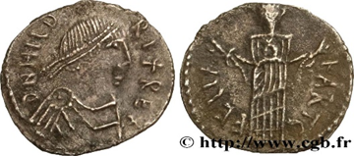 | Figure 7 : Silique des Vandales (Carthage (?) 523 – 550 AD , Ag , 1.15 g 13.5 mm (E=2))  D / Buste drapé et diadémé à droite, DN. HILDI RIX REX. ( Dominus Noster Hildiricus Rex).  Rev / Tyché de face, tenant des gerbes de blé dans chaque mains. KARTG FELIX.

- Entre +/- 580 et 675 AD paraît le tiers de sou en or (triens) d’une masse moyenne relevée (usure et rognage compris) de +/- 1.25 g. C’est une évolution majeure pour plusieurs raisons :
- En réalité, le sou mérovingien était plus une monnaie de compte, même s’il circulait comme moyen de payement.
- Nécessité de disposer d’une monnaie plus apte à répondre aux besoins du commerce local et régional.
- Apparitions de bustes parfois très « stylisés » et diadémés (roi ou comte ?), s’inspirant des monnaies romaines. Nous reviendrons plus loin sur le caractère frustre de ces bustes, qu’il convient donc de graver sur des coins monétaires.

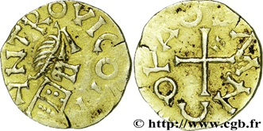 | Figure 8 : Triens en or à l’aloi déjà affaibli (origine inconnue, Au/Ag, VIIe siècle, 1.44 g, 14.4 mm (E=2)).  D / Buste très stylisé à droite, un diadème perlé dans les cheveux, le manteau retenu sur les épaules par deux globules et orné d'un cordon perlé ; ANTROVICO(...). Nom d’un vicus ?  Rev / croix grecque. COTAO (…) M N (monetarius ?)

- A de très rares exceptions près, tous les triens reprennent une croix (byzantine, grecque ou chrétienne) au revers. Ceci traduit l’influence ecclésiastique croissante, directe ou indirecte, sur le monnayage mérovingien.
- Mention, non systématique toutefois, au revers sous forme complète ou abrégée du nom du monétaire (plus de 1200 noms recensés), ce qui, indirectement, constitue une garantie de traçabilité donc de la valeur (masse / alliage) aux yeux de la population.
- Sur certains triens, mention de la valeur du cours en siliques VII ou VIII, ou encore un triens vaut d’abord 7 puis 8 siliques d’argent, ce qui traduit un affaiblissement de la teneur en argent des siliques mérovingiennes par rapport au sou d’or qui ne circule pratiquement plus et devient également une monnaie de compte.
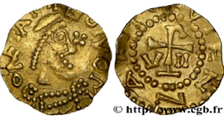  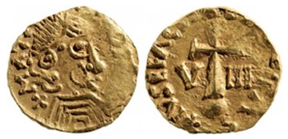 | Figure 9 ; Triens en alliage d’or et de cuivre au vu de la couleur .  D 1 et D 2 / Buste stylisé à droite.  Rev 1 / croix grecque ancrée et chiffre romain VII VIENNA(…) .  Rev 2 / Croix latine et chiffre romain VIII.  A noter l’attribution erronée à Vienne sur le Rhône par la source. Le chiffre VII est une indication de la valeur de change en siliques.

- Mention, quasi systématique, du lieu d’émission, héritage du monnayage romain, attestant l’origine voire l’autorité émettrice : l’on recense des noms de localités, de villes, de pagi, de « pays », de castra mais plus étonnant, des noms de basiliques (Orleans, Chalons / Saône, St Martin de Tour, d’églises (Angers, Bordeaux … ) de monastères et chapitres, voire de domus et villae. A ces listes il faut ajouter des émissions par des juridictions, « racia fiscus racia ecclesiae » à savoir juridiction royale (le domaine royal) et la juridiction ecclésiastique. Rien que pour ces juridictions l’on recense plus de la moitié des 1500 types connus. Trois conclusions s’imposent :
  - La confiance est garantie par le monnayeur et / ou par des ecclésiastiques.
  - C’est le tiers de sou qui devint la principale espèce en circulation en complément d’une utilisation tardive de monnaies romaines en argent et en bronze.
  - De même que l’administration locale est déléguée dans les provinces aux comptes, et évêques, les charges de la production monétaire ont été « déléguées » dans de très nombreux ateliers monétaires émargeant à diverse juridictions ou autorités. Conséquence des fluctuations de l’approvisionnement en or, cette frappe majoritaire de l’or, va subir des modifications de l’aloi en or et les flans vont devenir de plus en plus pâle par adjonction croissante d’argent.

- Entre 673 – 750 AD, cette phase correspond à la période des maires du palais (les rois dits fainéants) et à l’avènement des Pippinides (Pépin de Herstal en 687). C’est durant cette phase qu’un certain Ebroïn maire du palais de Neustrie vers 658 à 675 et de 676 à sa mort en 684, prescrit une évolution majeure dans le monnayage mérovingien. Il impose, outre l’arrêt de la frappe de l’or, devenu très rare et l’or monétaire très pâle par l’adjonction croissante d’argent, la frappe d’une monnaie d’argent « divisionnaire » du triens et du solidus d’or dont la production s’arrête.
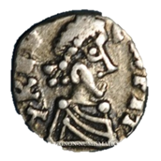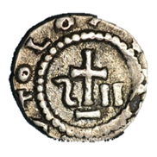 | Figure 10 : Triens « d’or pâle » ( Au 35 % , Ag 64 % ) , Grayes- et Charnay (Jura) , monétaire un certain CONTOLO.  D / buste diadémé à droite GREDA - CA FIT. ( FIT signifie FAIT A) .  Rev / Croix sur un degré, accostée d’un S (rétrograde) et II , le tout dans un cercle perlé. (CO)NTOLO M(ON).  Le S rétrograde pourrait être un chiffre 5 , soit une indication de la valeur à savoir 7 siliques.
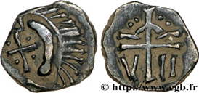 | Figure 11 : Denier à la croix ancrée (Marseille, Ag 1.1 g , 10.5 mm (E=2 )).  D / Tête stylisée à gauche, les cheveux en arrière et une croisette bouletée devant le visage, anépigraphe.  Rev / Croix ancrée, de part et d'autre V et II (un denier vaut 7 siliques) ; deux globules de chaque côté du sommet de la croix.

Cette nouvelle, monnaie sera connue sous le vocable de DINARIO (denier).
Par contre il est important de souligner qu’EBROIM, maire du palais, impose ainsi non seulement une ébauche de réglementation mais également une harmonisation du monnayage avec une nouvelle monnaie, les deniers, et ce aussi bien pour les frappes « royales », épiscopales, abbatiales, urbaines, privées et juridictionnelles, en résumé :
  - Les monétaires doivent passer de l’or à l’argent, monométallisme donc, en gardant le même type.
  - Dans le sud de la Germanie et les Gaules, le denier d’Ebroïn vaut un douzième de triens d’or mais un quarantième de solidus.
  - DINARIO devient l’appellations officielle.
  - Un taille homogène fixée à une masse théorique supposée de 1.26 g, soit 1/240e de la livre romaine, selon certains auteurs, qui évoluera cependant vers 1.1 g après 775 AD. Nous reviendrons sur cet aspect plus loin.
  - Un renforcement du rôle des évêques et abbés en matière d’émissions monétaires.
  - Cette évolution, conduit manifestement, selon les trésors et dépôts examinés, à une multiplication des émissions et des types.
  - Le sou d’or n’étant plus produit et ayant pratiquement disparu, il y lieu de créer une nouvelle monnaie de compte, le sou d’argent, qui s’échange pour 12 deniers.
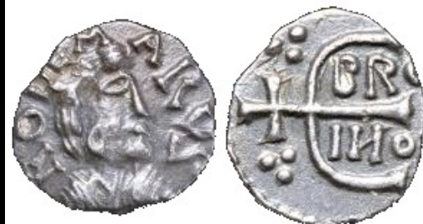 | Figure 12 : Denier d'Ebroïn, frappé à Paris.  D / buste à droite RODEMARUS (monétaire)  Rev / monogramme d’Ebroïn (EBROINO), le maire du palais et non le roi.

LA GENESE DU DENIER MEROVINGIEN : SYNTHESE
Le monnayage véritablement mérovingien commence par des imitations, plus ou moins réussies, des monnaies romaines en usage au moment de la fin de l’empire romain d’occident, dont les monnaies s’inspiraient de celles de l’empire de Byzance.
À partir de +/- 570 AD, le système monétaire mérovingien est fondé sur une monnaie métallique unique, le tiers de sou d'or (triens), lui-même remplacé à partir des années 670 AD, par le denier d'argent qui devient monnaie unique mérovingienne.
Avec le triens, la mention du nom du lieu d’émission inscrit sur la monnaie se généralise ainsi et celui du monétaire apparaît au revers. Ce monnayage en or émis par les cités mais également des vicus, civita, castra et juridictions comtales royales (fisc) et épiscopales, dure un siècle, de 570 AD à 675 AD. Ce tiers de sou devient la monnaie de référence même si son titre en or diminue au point que les derniers triens ont une couleur très pâle. Le poids et le titre des triens se dégradent au long du VIIe siècle.
A partir de +/- 675, l’or n’entrant plus en Gaule franque, le monnayage mérovingien est exclusivement en argent et articulé autour d’une nouvelle monnaie : le denier mérovingien. Il en faut quarante pour en faire un sou d’or qui ne circule plus et est essentiellement une monnaie de compte, excepté peut être pour le trésor royal. Par contre douze deniers valent un sou d’argent, une nouvelle monnaie de compte. La présence de croix au revers sur presque tous les triens et deniers émis atteste d’une influence importante de l’Eglise des Gaules, donc des évêques et abbés.
Cette réforme favorise la multiplication des émissions et lieux de production engendrant une énorme diversification des types employés, ce qui conduit à une certaine anarchie avec la perte de contrôle des autorités, ce à quoi Pépin le Bref et Charlemagne, en réunifiant le royaume des Francs, s’attacheront à redresser par une monnaie « unique » le denier carolingien.
Les légendes deviennent à peine lisibles voire incompréhensibles, les bustes disparaissent, excepté celui de rares ecclésiastiques. Les noms de lieux ou de monétaires sont remplacés par une ou deux lettres, voir des monogrammes. Le symbole de la croix, ancrée ou non, reste néanmoins présent
Plus Important est de souligner cette réforme donna naissance à un nouveau système monétaire fondé sur l'argent puisque l'or ne fut refrappé que six siècles plus tard.
QUELQUES EXEMPLES
Les exemples ci-dessous, choisis parmi des sources sûres, révèlent non seulement la grande variété de types (bustes, monogrammes, croix, étendard, fleur, étoile) et la difficulté de bien interpréter les légendes, mais également une certaine cohérence de masses +/- 1,0 à 1.1 g. Toutes choses égales par ailleurs une telle masse moyenne signifie une perte de 15 % par rapport à la masse théorique supposée de 1.26 g. A usure sensiblement équivalente, l’on eut s’interroger sur cette « volonté supposée » d’Ebroïm d’aligner la masse du denier mérovingien sur la masse de la livre romaine, à raison de 1/240e de celle – ci qui, par ailleurs, s’élevait à 324 g. Si tel fut la cas, la masse théorique du denier mérovingien aurait du être 1.35 g.
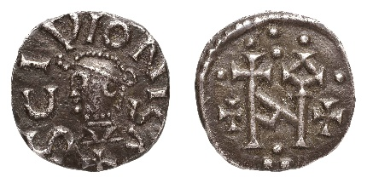 | Figure 14 : denier de l’abbaye de Saint Denis, fin VIIe début VIIIe siècle, Ag, 11 mm , 1.11 g.  D / Tête casquée à gauche SCIP(D ?)IONIS ( Sancti Dionisius ? )  Rev / monogramme entre deux croisettes .
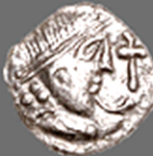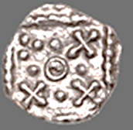 | Figure 15 : Denier de Quentovic ( Ag , 0.92 g 12.5 mm )  D / Buste diadémé à droite, une croix devant et 3 globules derrière. Forme géométrique en virgule devant le menton.  Rev / Étendard orné d’un annelet entouré de 3 croisettes et d’un groupe de 3 globules.
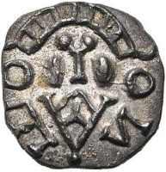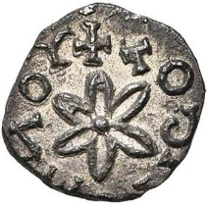 | Denier en argent, (1e moitié du 8e s. type de Rouen 0.95 g)  D / Tour stylisée de face. O/N-E/O (rétrograde).  Rev / +TOD +ΛOY Fleur à six pétales.
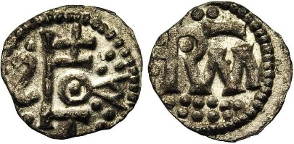 | Figure 16 : denier (Ag, 0.79 g, vers 720-740, Reims (Saint-Rémi)).  D / Lettres SACTO disposées dans le champ (avec S rétrograde, O pointé), sous une croisette.  Rev / RM sous un trait. En dessous, deux rangées de globules.
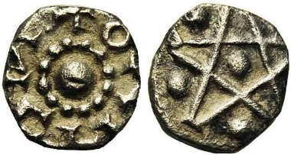 | Figure 17 : denier à l'étoile, (vers 670-750, Poitiers (?), Ag, 0.99 g)  D / Globe entouré d'une rangée de perles. Légende illisible.  Rev / Etoile à cinq pointes cantonnée de globules.
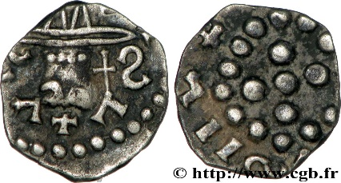 | Figure 18 denier de Bourges , (Ag , 12 mm 1.03 g, fin VIIe début VIIIe siècle)  D / Tête radiée et stylisée à droite ; légende indéterminée autour et grènetis.  Rev / Croix formée de cinq globules dans un grènetis de grosses perles ; légende illisible autour.

QUELLES LECONS RETENIR ?
- L’origine romaine, souvent avancée, du denier qu’il soit mérovingien, carolingien, féodal ne serait que sémantique (DENARIUS / DENARIO).
- Ce n’est pas Charlemagne qui a inventé le denier qui aura cours jusqu’à l’époque moderne, rendons à Ebroïn, maire du palais, ce qui lui revient.
- La réforme d’Ebroïn constitue également une harmonisation de la monnaie mérovingienne.
- Il faut 12 deniers pour faire un sou d’argent, monnaie de compte : la base du système duo décimal et du système articulé plus tard sur la livre tournois. La monnaie de compte « officielle » est donc bel et bien mérovingienne (franque).
- C’est sous les Mérovingiens que l’on voit déjà apparaître une « valeur faciale » (il faut 7 siliques pour avoir d’abord un triens puis un denier).
- Il faudra attendre six siècles pour assister au retour de l’or monétaire en France (Gaule).
- Le nom du monétaire et le lieu d’émission permettent un contrôle de production dans le temps et l’espace.
- Le rôle des évêques et abbés qui s’érigent en autorité monétaire.
- La richesse, surtout foncière et mobilière, tant épiscopale que monacale, date de l’époque mérovingienne et perdurera jusqu’à la révolution française.
- Bien que d’abord monnaie métallique, le sou mérovingien en or devient indirectement le précurseur de la monnaie de compte.
- La soumission à la religion chrétienne des monarchies européennes se forme et se transmet depuis l’époque mérovingienne.

ADDENDA
MONETARIUS : MONNAYEUR ou MONETAIRE ?
Monnayeurs et monétaires, deux traductions du même vocable latin « monetarius ». Qui étaient ces personnages ? Certains organismes de ventes, voire des sources encyclopédiques, en relation avec la numismatique mérovingienne semblent en faire des synonymes. Pourquoi apposer le nom d’un « monetarius » sur les monnaies mérovingiennes, quelle était sa mission ? Ces questions ont fait couler beaucoup d’encre et le débat n’est pas clos. Les très nombreuses considérations plus ou moins argumentées oscillent entre les deux pôles suivants : fonctionnaire ou employé d’une part, artisan travaillant à leurs pièces d’autre part.
En prenant de la hauteur, nous pensons que d’une part le terme de « monnayeur » désigne l’artisan travaillant en atelier où l’on produit des monnaies, et ce avec un métal monétaire lui fournit par le « monétaire ». Cette personne « libre » est affermée ou accréditée temporairement, donc éventuellement itinérant, par une autorité qui peut être le roi, un comte, un évêque, une juridiction, une ville voire un particulier. Sa mission aurait été de fournir le métal monétaire (issu de bijoux, fusion de pièces étrangères, vaisselles, lingots des mines, mobilier d’église, butin …) au bon aloi et d’en garantir celui-ci dans le temps à des fins de traçabilité (comptable, malversation). Associé au lieu d’émission, la production monétaire devient identifiable aussi dans l’espace, information importante dans le cadre de la perception de l’impôt. Le monétaire serait aussi le percepteur d’impôts local, impôt qu’il convient de transformer en monnaies d’or (ou d’argent) conformes pour le trésor royal. Avec de telles attributions, il est logique que ces monétaires soient désignés parmi les artisans orfèvre. Toutefois rien ne dit qu’un orfèvre soit un monétaire.
Les monétaires jouissaient-ils d'une complète indépendance vis-à vis du pouvoir central, en d’autres termes, peut-on concevoir un Etat où le monnayage serait complètement libre ? Très probablement non, en témoignent la présence d’ateliers royaux dans les cités du domaine royal, non loin d’un atelier épiscopal ou urbain qui « trahissent » une certaine forme de « concurrence » qu’il convient de surveiller. Il est donc probable que les monétaires devaient être accrédités auprès des représentants du pouvoir public ou religieux. Le roi et les évêques étaient sans doute les seules autorités qui eussent le droit de faire frapper des monnaies par des monétaires, en d'autres termes, d'établir des ateliers sur les territoires soumis à leur juridiction. Pour le démontrer, il suffirait d'établir que tous les castra, vici, villa, domus dont les noms sont inscrits sur les monnaies, appartenaient soit au roi, soit à un évêché. Néanmoins une « zone d’ombres » subsiste tant il est difficile d’identifier toutes les localités ayant battu monnaies. Eloi, évêque de Noyons [ +/- 588 – 660] en est le plus bel exemple. Orfèvre de formation, élève d'Abbon, orfèvre réputé, qui dirigeait « l'atelier public de la monnaie fiscale » de Limoges, il fut évêque de Noyon mais également ministre et monétaire du roi Dagobert Ier.
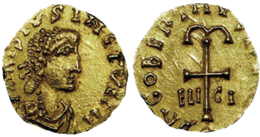 | Figure 13 : Tiers de sou en or (Au , 14 mm (E=2)  D/ Buste diadémé à droite (Dagobert ?). Lieu d’émission partiellement illisible … S INCTV… .  Rev / Croix ancrée, accostée des lettres ELI-CI pour Eligius. [D]AGOBERTHV [ ?] .

Entre le monétaire/orfèvre et l’atelier de production (monnayeur) se situe le graveur de coins qui doit reproduire outre le nom du monétaire, le souhait (directive) du « client » (buste , victoire, croix d’un type particulier , un symbole particulier, monogramme … ) et le nom du lieu d’émission. On ne sait rien sur cette étape du processus,. Toutefois l’on peut avancer des explications sur deux caractéristiques du monnayage mérovingien, à savoir :
- Le caractère frustre des bustes, caractère qui contredit la finesse des ciselures sur les bijoux produits par les orfèvres. Le graveur de coin ne serait, en général » pas un orfèvre ( Cf Fig 13) . Tout au plus les graveurs disposaient d’exemples de monnaies byzantines qu’ils imitaient.
- Probablement illettrés, les graveurs de coins rencontraient des difficultés quant à l’écriture des noms. Souvent confrontés à des mots nouveaux, les noms propres surtout, auxquels ils auraient tendance à donner une orthographe phonétique.

EN SYNTHESE, DES MONNAIES POUR FAIRE QUOI ?
Des considérations avancées ci-dessus, il découle qu'à l'époque mérovingienne circulait :
- La monnaie royale au sens strict, émise au palatium ainsi que dans des institutions et des domaines royaux, et probablement aussi dans certaines villes (Paris, Marseille, Arles).
- La monnaie « urbaine », frappée sous les auspices de l'administration locale. Il y a lieu de ranger également dans ce groupe la monnaie fabriquée dans les vicus ou les portus,
- La monnaie ecclésiastique, émise par diverses institutions / juridictions ecclésiastiques,
- La monnaie privée, frappée par les grands propriétaires fonciers pour leurs domaines.

Certains chercheurs numismates avancent un certain libéralisme dans le monnayage mérovingien. Ce vocable paraît néanmoins osé, il vaut mieux avancer que le monnayage était délégué par l’autorité « selon les besoins », mais répondait à certaines normes massiques, voire d’alliage, sous un contrôle a posteriori dans le temps (monétaire) et l’espace lieu d’émission)

La réforme d’EBROIM, maire du palais, conduit à la multiplication des types de deniers, chaque paire de coins utilisés étant propres aux ateliers et graveurs. Ce qui sous-entend des monnayeurs, voire des ateliers itinérants.

Le fonctionnement du système monétaire mérovingien, caractérisé par une multiplicité de lieux d'émission, et une circulation à longue distance des monnaies, est très mal connu. Le statut des monétaires, le rôle des lieux d'émission dans la chaîne opératoire, la fonction même de la monnaie, font l'objet de débats qui sont loin d'être clos.

La monnaie était nécessaire pour :
- Acheter des choses, notamment des produits de luxe,
- Rétribuer un travail ou un service, ( P Ex les orfèvres, les graveurs et monnayeurs)
- Thésauriser et faire toutes sortes de donations à l’Eglise notamment,
- Commercer, il va de soi que les marchands se servaient nécessairement de la monnaie,
- Payer le cens (impôt au trésor royal / local) et les taxes,
- Dépôts votifs,
- Dons aux nécessiteux,
- Le paiement d’amendes (Loi salique),
- Soudoyer des électeurs, un maire du palais, un évêque, …
- Payer des arrhes aux parents d’une fiancée,
- Payer la fabrication d’objets ressortissant à la sphère du culte.
- …

BIBLIOGRAPHIE DES IMAGES
Fig 1 : 1 Solidus Or Constant II et son fils Constantin IV - Empire byzantin - Trésor du Patrimoine (tresordupatrimoine.fr)
Fig 2 : #507041 Valentinien II, Silique, Aquilée, SUP, Argent, RIC:15d : SUP, Valentinian II, Siliqua, De 151 à 500 Euros, Aquileia, Argent , Non Applicable, Comptoir Des Monnaies Numismatique (comptoir-des-monnaies.com)
Fig 3 : J.L. Dengis, Trouvailles et trésors…, XIX. Supplément 2, Moneta 172, Wetteren 2014, p.227 et ANASTASE Solidus bmv_862051 Mérovingiennes (cgb.fr)
Fig 4 : BLOIS Triens à la croix ancrée, BAVDIGISILO monétaire bmv_351828 Mérovingiennes (cgb.fr)
Fig 5 : Epoque mérovingienne (VIème - VIIIème Siècle) - La monnaie des Hautes-Alpes (blog4ever.com)
Fig 6 : Roman Coins of Flavius Victor (forumancientcoins.com)
Fig 7 : www.cgb.fr/afrique-vandales-hilderic-silique-50-deniers-de-bronze-ttb,bmv_575129,a.html
Fig 8 : UNSPECIFIED MINT Triens mérovingien ANTRO VICO v32_0970 Merovingian Coinage (cgbfr.com)
Fig 9 : Genegiselus, monétaire à Darantasia (free.fr)
Fig 10 : monnaies mérovingiennes en or les mérovingiens. graye-et-charnay. contolo, monétaire. triens d'or pâle (poinsignon-numismatique.fr)
Fig 11 : MARSEILLE (MASSILIA) Denier à la croix ancrée, V II bmv_357219 Mérovingiennes (cgb.fr)
Fig 12 : denier d’Ebroïn sur https://fr.wikipedia.org/wiki/%C3%89bro%C3%AFn_(maire_du_palais) g
Fig 13 : Dagobert Ier — Wikipédia (wikipedia.org)
Fig 14 : Denier mérovingien de l’abbaye de Saint-Denis | BnF Essentiels
Fig 15 : MÉROVINGIENS - QUENTOVIC • Denier • Odysseus (odysseus-numismatique.com)
Fig 16 : NumisBids: Jean Elsen & ses Fils Auction 118, Lot 536 : MEROVINGIENS, AR denier, vers 720-740, Reims (Saint-Rémi). Droit :..
Fig 17 : NumisBids: Jean Elsen & ses Fils Auction 123, Lot 352 : MEROVINGIENS, AR denier à l'étoile, vers 670-750, Poitiers (?)....
Fig 18 : BOURGES (CHER) - BETOREGAS (CIVITAS BITVRIGVM) Denier à la tête composite et à la croix bouletée bmv_329460 Mérovingiennes (cgb.fr)
PRINCIPALES SOURCES ANALYTIQUES CONSULTEES
- Comment identifier les monnaies romaines (all-your-coins.com)
- NUMISMATIQUE MÉROVINGIENNE ÉTUDE SUR LES MONNOYERS LES NOMS DE LIEUX ET
- J.L. Dengis, Trouvailles et trésors…, XIX. Supplément 2, Moneta 172, Wetteren 2014, p.227.
- LA FABRICATION DE LA MONNAIE par Anatole de Barthélemy dans revue Archéologique , Janvier à Juin 1865, Nouvelle Série, Vol. 11 (Janvier à Juin 1865), pp. 1-20 sur https://www.jstor.org/stable/4173441.
- Dieudonné Adolphe. Les monétaires mérovingiens. Bibliothèque de l'école des chartes. 1942, tome 103. pp. 20-51. www.persee.fr/doc/bec_0373-6237_1942_num_103_1_449266
- Les pièces du royaume unifié des Francs sur Les pièces du royaume unifié des Francs – Numista
- Les pouvoirs émetteurs mérovingiens par Christian Lauwers, Cabinet des médailles, Bibliothèque royale de Belgique. Bulletin de la Société tournaisienne de géologie, Préhistoire et archéologie, Vol. XIV, 7, septembre 2016, p. 198-209. Les pouvoirs émetteurs mérovingiens.pdf (belnet.be)
- Les monétaires mérovingiens A. Dieudonné sur https://www.persee.fr/doc/bec_0373-6237_1942_num_103_1_449266
- Les MEROVINGIENS , le bilan numismatique de l’axe mosan ( circulation et échanges) : exposé de Jean-Luc DENGIS
- l'usage de la monnaie a l'époque merovingienne par STANISŁAW SUCHODOLSKI sur Polish Numismatic News VII, 2003 , https://journals.pan.pl/Content/121052/PDF/8_WN_ROK%20XLVII_ZESZYT%201_(175)_2003_Suchodolski_Uzytkowanie.pdf
- Le sou mérovingien, la monnaie des premiers rois Francs (loretlargent.info)
- Mérovingiens — Wikipédia (wikipedia.org)
- https://fr.wikipedia.org/wiki/%C3%89bro%C3%AFn_(maire_du_palais)
- Le millarès au XIIIe siècle par Marc Bompaire et Amel Teboulbi sur La Fabrique du faux Monétaire - Le millarès au XIIIe siècle - Presses universitaires du Midi (openedition.org)
- Les monnaies mérovingiennes et leur analyse linguistique [article] par Maria Selig et Rembert Eufe Actes du IXe colloque international sur le latin vulgaire et tardif, Lyon 2-6 septembre 2009. Sur https://www.persee.fr/doc/mom_0184-1785_2012_act_49_1_3317

Vilvoorde ce 26 septembre 2024.

Le Solidus, qui signifie “solide”, est une monnaie en Or pur créée à l’initiative de l’Empereur romain Constantin Le Grand entre 309 et 311, en remplacement de l’aureus. Elle s’imposa dans l’ensemble du monde romain à partir de 324 et restera l’espèce-étalon aussi bien dans les royaumes barbares d’Occident qu’à Byzance.
A noter également que l’ancrage des croix sur les monnaies byzantines pourrait très bien être le symbole de l’aigle à deux têtes, symbole traditionnel provenant d'Anatolie durant la période hittite. Les Byzantins, l'ont utilisé dans les derniers siècles de l'Empire. Mais cela reste à démontrer.
Mérovée, fils de Clodion, +/- 411 - +/- 458 AD
Pourrait être Carthagène en Espagne à cause des mines d’argent.
Durant le déclin de l’empire romain d’occident, la frappe monétaire était confiée à des artisans et esclaves affranchis ( Cfr Lyon , Narbonne, Vienne,,..) , métier qui se transmet de père en fils ( « familia monetalis » ). A cette époque où il n’y avait plus de divisions politiques bien fixes, où on changeait de maître sans cesse, la signature du monnayeur devint le seul témoignage vraiment sérieux aux yeux des populations, pour garantir le bon aloi du numéraire public.
Au début de l’ère mérovingienne l’or provient principalement de la Méditerranée, en particulier des monnaies de l’Empire byzantin. Mais vers 650, la géographie économique et monétaire se modifie au profit du Nord d’où viennent des monnaies d’argent anglo-saxonnes et frisonnes, les sceattas. En outre, l’or se fait plus rare et plus cher après la chute de l’Afrique byzantine et la prise de Carthage.
Analyse spectrométrique en fluorescence X.
Le nom du lieu qui abrite l’atelier monétaire est suivi très souvent par FIT (est fait) sous formes variées ou abrégées : F, FI, FITUR, etc.
La situation était assez anarchique, dans le sud et l’ouest de la Gaule circulaient encore de demi siliques (40 au sou d’or) tandis que dans le nord l’on trouvait également des « miliares », monnaies d’argent imitant la monnaie arabe pour le commerce avec le monde arabe (Espagne), à raison de 12 au sou d’or.
Liste loin d’être exhaustive.
Petit échantillon statistique sur base d’informations de sources certaines, 15 au total, ce qui n’est guère représentatif au sens des probabilités.

